山西大学计算机与信息技术学院
实验报告
姓 名 |  | 贺凌宇 |  | 学 号 | 202301006110 | 专业班级 | 人工智能2301
课程名称 |  | 数 据 库 系 统 |  |  |  |  | 实验日期 | 2025/11/28
成 绩 |  |  |  | 指导教师 | 王元龙 |  | 批改日期
实验名称 |  |  | 实验三 数据库的安全与权限
一、实验目的：

理解SQLServer 身份验证模式
学会创建和管理登录帐户和用户帐户
学会创建和管理服务器角色和数据库角色
学会授予、拒绝和撤销权限的方法

二、实验内容：

安全与权限管理，需在安装该软件的 PC 上完成。实验核心是掌握身份验证模式配置、账户与角色管理及权限分配方法。
实验先明确两种安全验证模式：默认的 Windows 身份验证模式（由 Windows 验证用户身份，安全性更高）和混合身份验证模式（支持 Windows 与 SQL Server 双重身份登录，适配非 Windows 客户端），需通过 Management Studio 完成模式设置并重启服务器生效。
账户管理方面，需创建、查看、修改和删除登录账户（分映射 Windows 账户和直接创建 SQL Server 账户）与数据库用户，理解登录名（服务器级通行证）和用户名（数据库级访问标识）的关联与区别。
角色管理涵盖 public 角色、8 个固定服务器角色、10 个固定数据库角色及用户自定义角色的创建、成员添加与删除，利用角色批量分配权限以简化管理。
权限管理需熟练使用 GRANT、REVOKE、DENY 命令授予、回收和拒绝权限，还需管理凭据并映射到登录名。实验注意角色删除需为空、授予 INSERT 权限需包含主码权限等要点，确保权限配置合规有效。

三、实验步骤：
为SQLServer 系统管理员指定口令
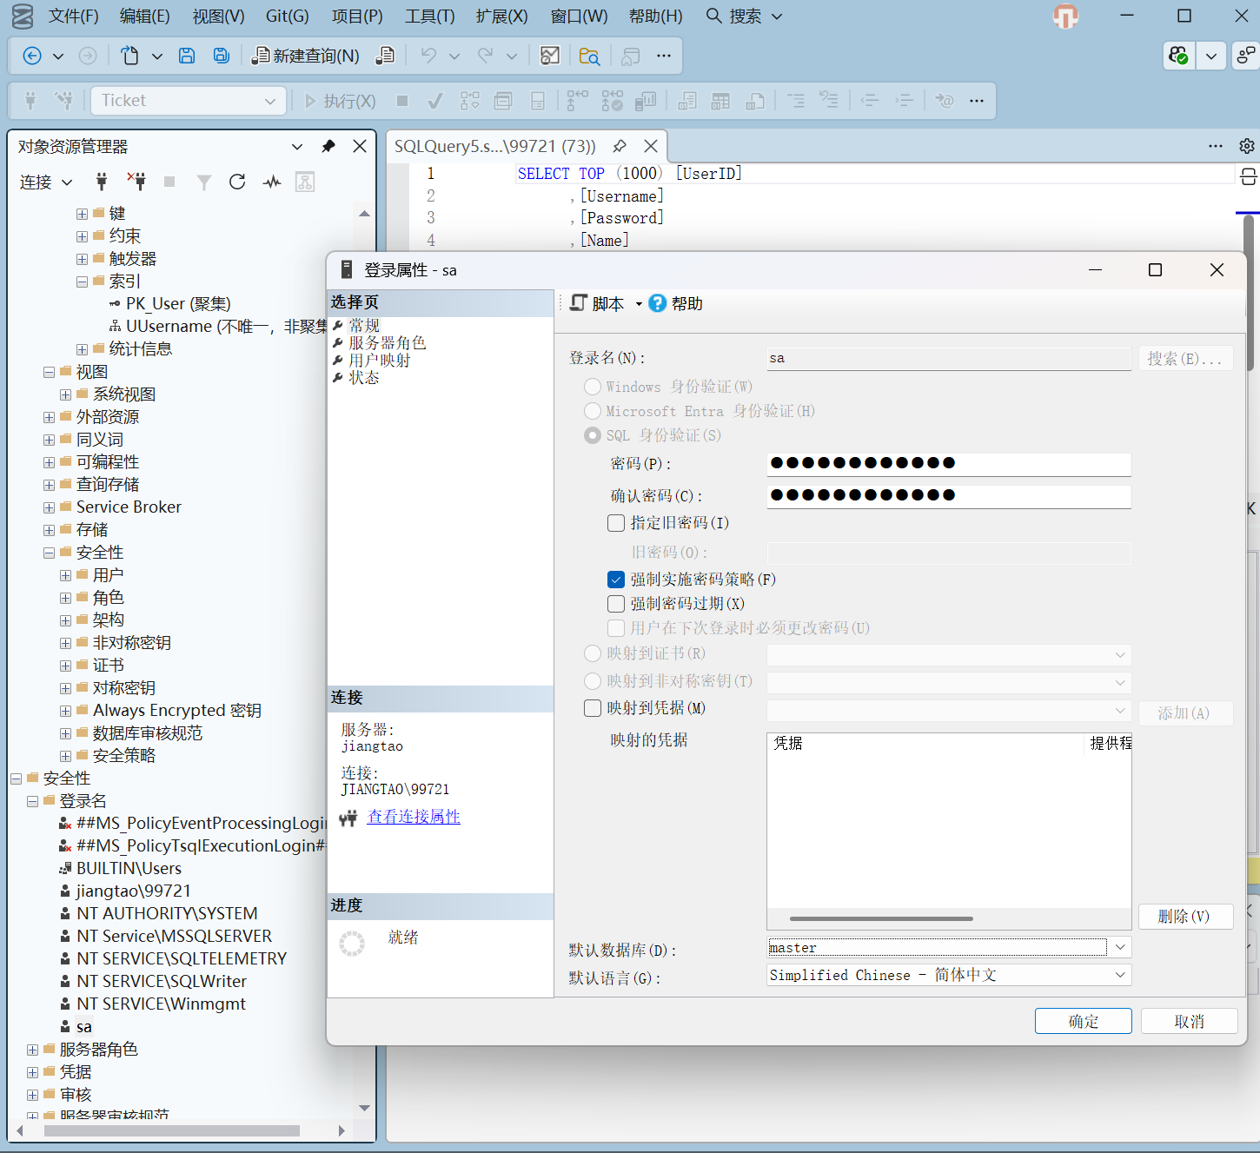

映射Windows登录账户为SQLServer登录账户、在managementstudio 中创建SQLServer登录账户、在managementstudio 中创建SQLServer登录账户部分操作如下图所示。
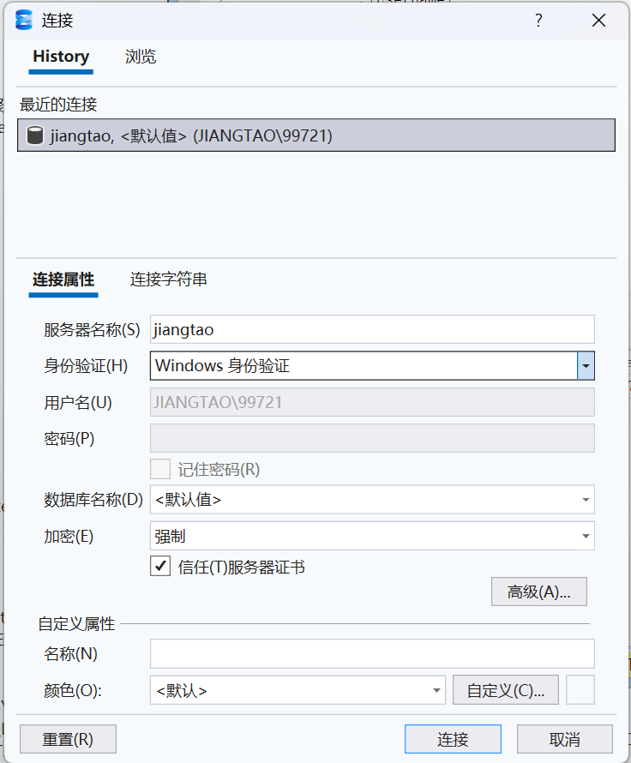
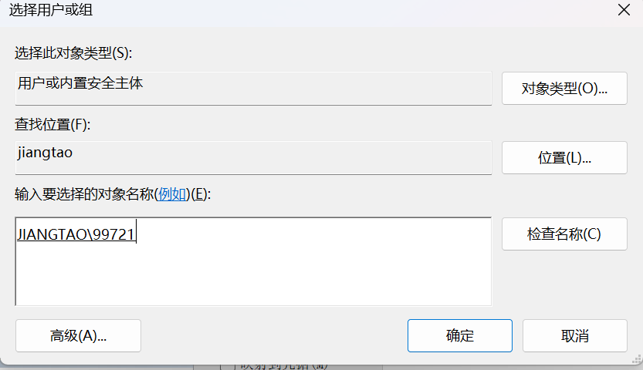
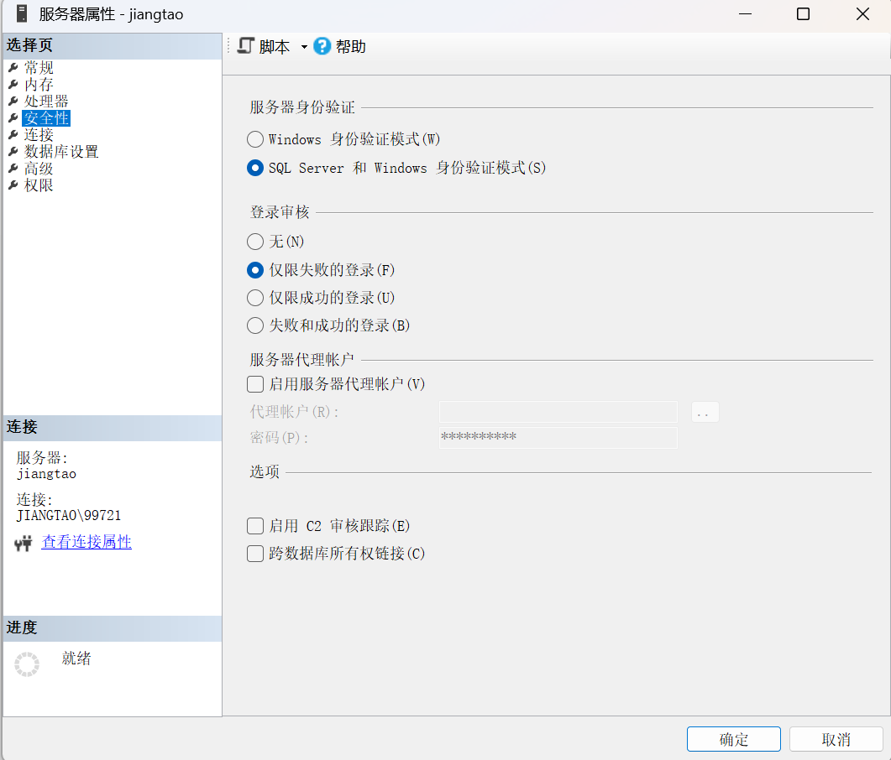

固定服务器角色

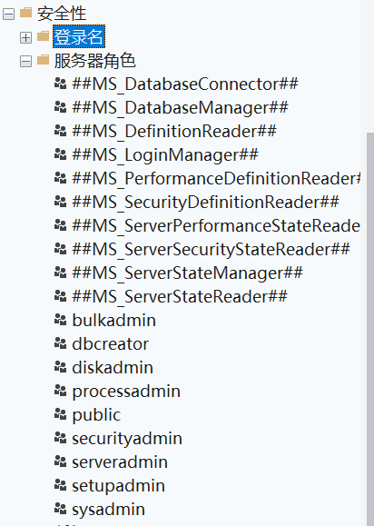

数据库角色
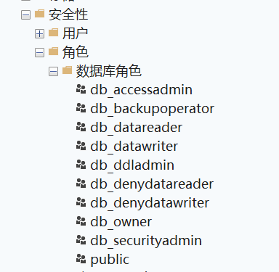
验证模式
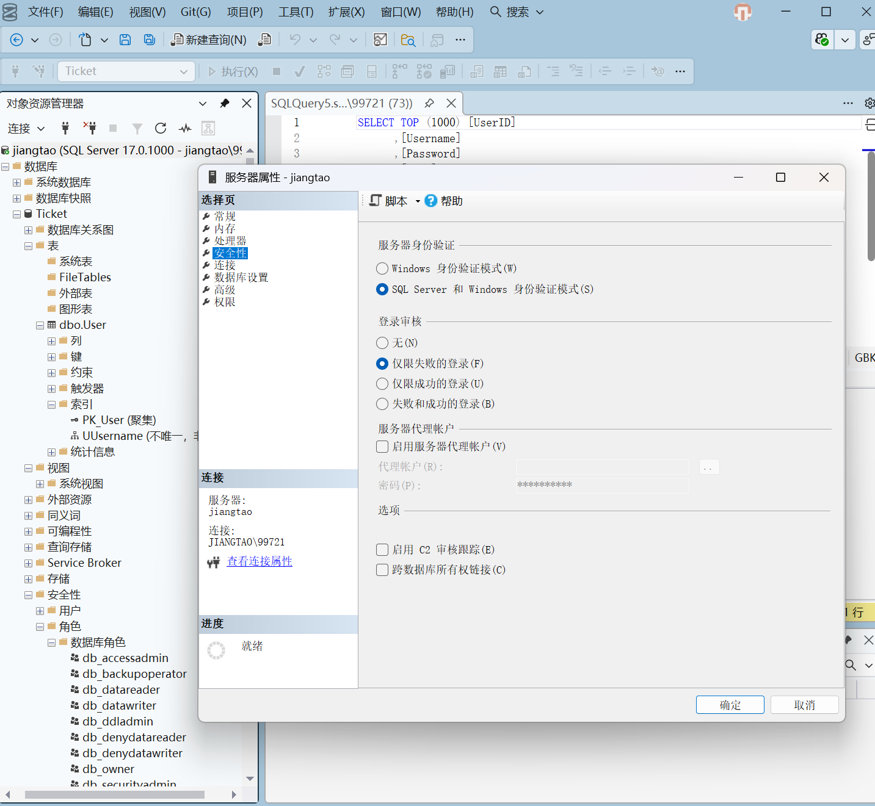

登陆管理
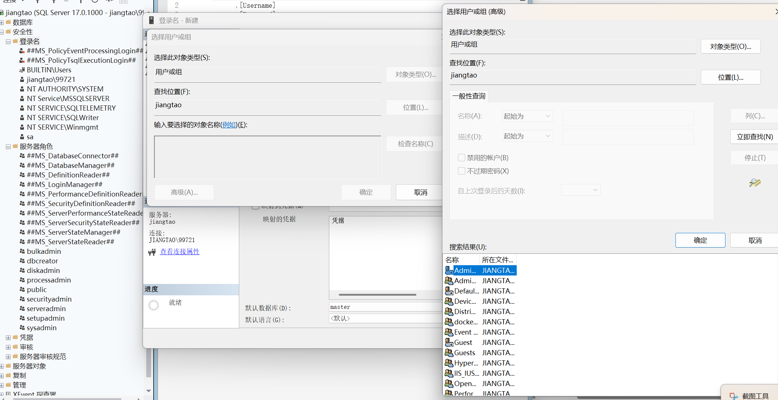
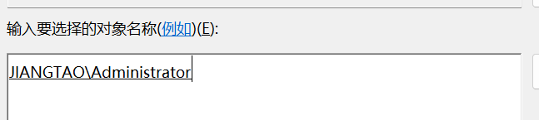
若要删除则右击删除即可
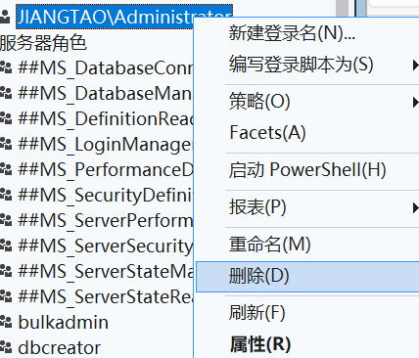

用户管理
创建数据库用户
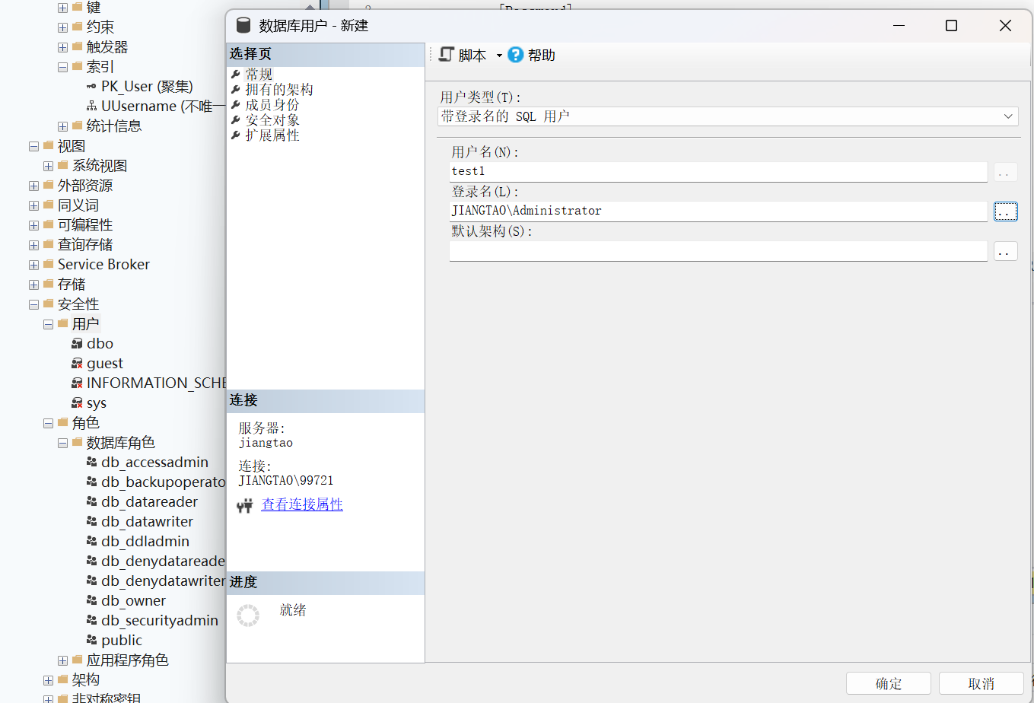
若删除，右击即可
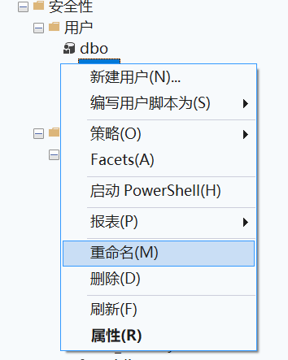
其他角色操作近似，此处不再展示
管理凭据
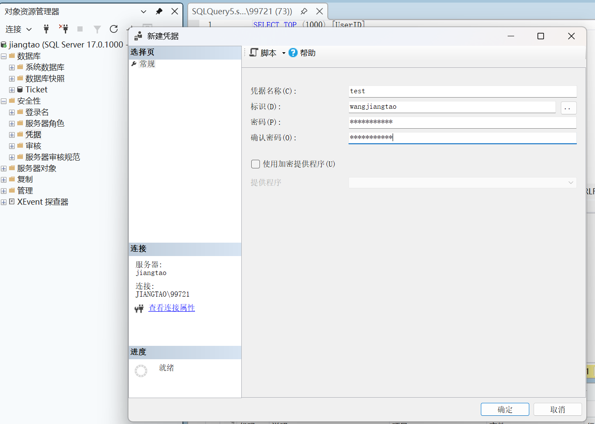
使用代码进行：
为便于代码测试，将更新、删除等操作写入代码，不再手动输入

管理员身份
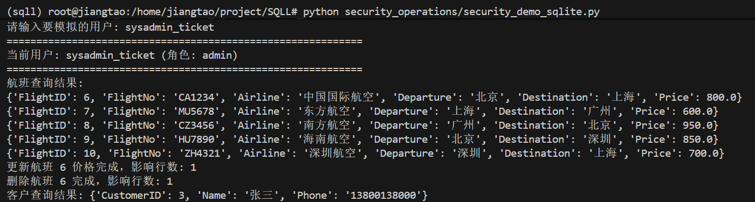

售票员身份
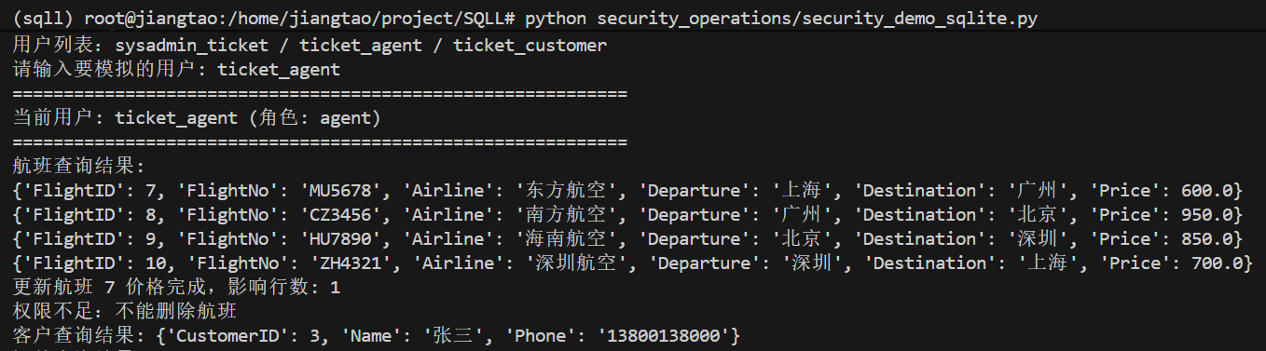
用户身份
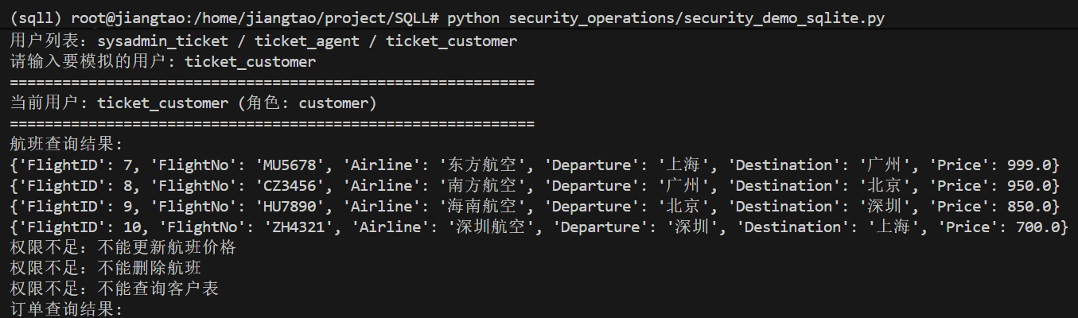

四、体会：
数据库安全与权限管理实验，让我全面理解了 SQL Server 的安全架构体系，熟练掌握了身份验证、账户管理、角色配置及权限分配的核心方法。通过实操演练，我清晰区分了 Windows 身份验证与混合身份验证模式的适用场景，学会了创建、修改和删除登录账户与数据库用户，深刻理解了登录名（服务器级）与用户名（数据库级）的关联逻辑。
教 师
评 语

